**Техническое задание**

**Задача:**

Разработать приемный тракт, включая ВЦ, УРЧ, смеситель, гетеродин, УПЧ, детектор. Провести моделирование, сравнить результаты расчета и моделирования.

**Исходные данные:**

* Частота гетеродина: $f_{г}$ = 16 МГц
* Глубина модуляции: $Ψ$ = 7
* Модулирующая частота: $f_{m}$ = 20 кГц
* Тип частотного детектора: дробный
* Тип смесителя: на биполярных транзисторах по схеме Гильберта
* Подавление зеркального канала не хуже 34 дБ
* Динамический диапазон входного сигнала 0,15 мВ – 15 мВ

Дополнительные параметры:

* Частота несущей: $f_{c}=14 МГц$

Тогда $f_{пч}={|f}_{г}-f_{с}|=2 МГц$

* Амплитуда входного воздействия: $U_{m}=1 мВ$

Структурная схема проектируемого радиоприёмного устройства представлена на Рис.1.

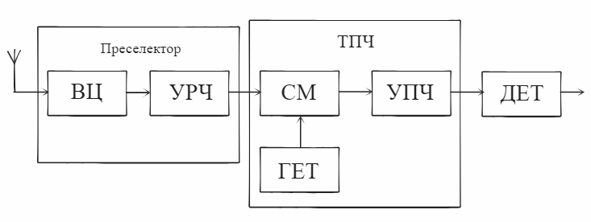

Рис.1. Структурная схема устройства приёма

**Входное воздействие**

На вход подаётся АМ сигнал $U_{c}=U_{m}cos⁡(ω_{0}t+ΨcosΩt)$ со следующими параметрами:

$U_{m}=10 мВ$, $Ψ$ = 5, $Ω$ = $20кГц$, $fc=\frac{1}{2pi}*w0=14МГц$

Вид входного воздействия и его спектр представлены на рисунках 4 и 5 соответственно.

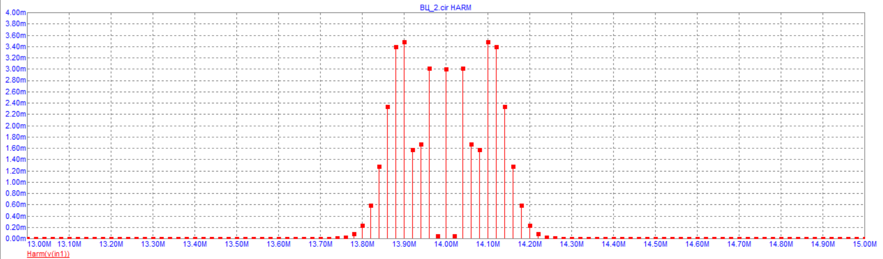

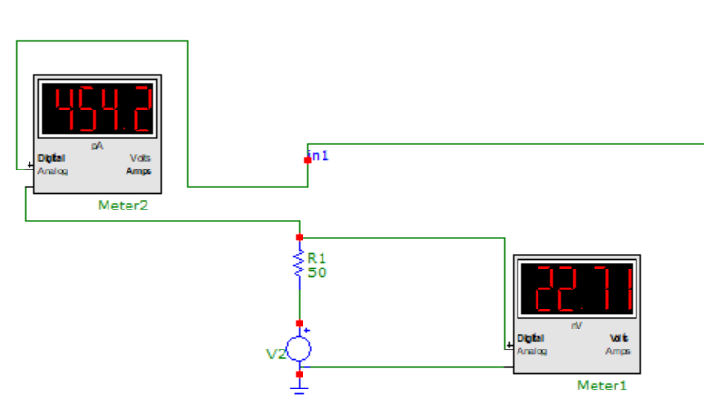

Задали входное сопротивление 50 Ом. Получили ток в 454.2 пА и напряжение 22.71 нВ. Поделив напряжение на ток, выяснили, что сумма сопротивления резистора и внутреннего сопротивления источника напряжения равна 50 Ом, следовательно мы подтвердили тот теоретический факт, что сопротивление источника питания пренебрежимо мало.

В качестве входной цепи, осуществляющей …………., выбрали параллельный RLC контур с выходным активным сопротивлением в 50 Ом. Рассчитаем номиналы конденсатора и катушки индуктивности по формуле (1):



где ω0= 2πfc = 87e6.

Возьмем катушку индуктивности с номиналом 1 мкГн из ряда Е12. Из формулы 1 следует, что номинал емкости надо выбрать 130 нФ из ряда Е24

